

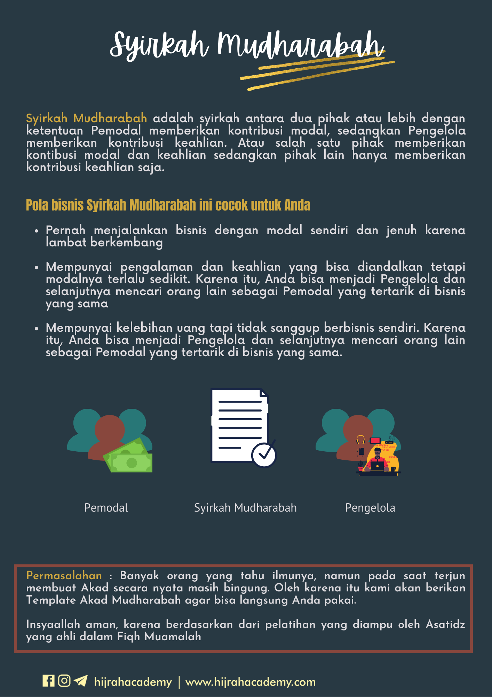



**AKAD SYIRKAH MUDHARABAH**

**XX/X/XX/20XX**



Pada tanggal_________________, bertempat di_________________ bertanda tangan di bawah ini :

Nama :

Tempat, Tanggal Lahir :

Alamat :

No. KTP :

Dalam hal ini bertindak selaku dan atas nama Pemodal selanjutnya disebut sebagai PIHAK PERTAMA

Nama :

Tempat, Tanggal Lahir :

Alamat :

No. KTP :

Dalam hal ini bertindak selaku dan atas nama Pengelola selanjutnya disebut sebagai PIHAK KEDUA

Selanjutnya PIHAK PERTAMA dan PIHAK KEDUA disebut sebagai PARA PIHAK

Secara bersama-sama, PARA PIHAK bersepakat untuk mengadakan perjanjian Syirkah Mudharabah pada usaha _________________ dengan ketentuan-ketentuan yang diatur dalam pasal-pasal sebagai berikut :

**PASAL 1**

**KETENTUAN UMUM**

1. Syirkah Mudharabah adalah syirkah antara dua pihak atau lebih dengan ketentuan PIHAK PERTAMA selaku Pemodal memberikan kontribusi berupa modal sedangkan PIHAK KEDUA selaku Pengelola memberikan kontribusi modal dan keahlian. Atau PIHAK PERTAMA memberikan kontribusi modal sekaligus keahlian sedangkan PIHAK KEDUA hanya memberikan kontribusi keahlian saja.
2. Akad Syirkah Mudharabah harus dilakukan melalui ijab dan qabul antara pihak-pihak yang berakad dan didalamnya harus jelas aktivitas Mudharabah atau usaha yang disepakati
3. Dalam Syirkah Mudharabah, kewenangan melakukan tasharruf hanyalah menjadi hal Pengelola. Pemodal tidak berhak ikut campur dalam *tasharruf*. Namun Pengelola terikat dengan syarat yang ditetapkan Pemodal.
4. Dalam Syirkah Mudharabah, keuntungan dibagi sesuai kesepakatan diantara Pemodal dan Pengelola. Sedangkan kerugian ditanggung hanya oleh Pemodal. Namun Pengelola turut menanggung kerugian, jika kerugian itu terjadi karena kesengajaannya atau karena melanggar syarat-syarat yang ditetapkan oleh Pemodal.
5. Tanggungjawab dalam pengelolaan syirkah ada pada Pengelola. Dalam praktek menjalankan syirkah dimungkinkan adanya pembagian tugas diantara para Pengelola, meski secara tanggungjawab mereka tetap sama.
6. Jangka waktu syirkah adalah jangka waktu yang disepakati oleh PARA PIHAK ketika akad untuk berlangsungnya kerjasama usaha tersebut dimana pada akhir jangka waktu itu bisa dilakukan peninjauan ulang secara total atau sebagian terhadap akad syirkah untuk kemudian bisa dilanjutkan kembali baik tanpa atau disertai perubahan isi akad, atau akad syirkah tersebut dibubarkan. Dalam semua itu disertai dengan perhitungan laba rugi dan pembagian keuntungan.
7. Selama jangka waktu syirkah itu dimungkinkan untuk dibagi dalam periode yang lebih pendek untuk perhitungan laba rugi dan pembagian keuntungan, dan syirkah terus berjalan tanpa perlu diperbaharui akadnya.
8. Akad syirkah termasuk yaitu akad yang tidak mengikat kedua pihak dalam arti masing-masing pihak boleh membatalkan akad sesuai keinginannya tanpa bergantung kepada persetujuan pihak lain. Namun jika pembatalan itu minimal diduga kuat akan mendatangkan dharar kepada pihak lainnya, maka pembatalan itu sesuai kaidah dharar tidak boleh dilakukan kecuali disepakati PARA PIHAK.
9. Jika salah seorang PIHAK mundur, maka harus dilakukan penghitungan rugi laba dan pembagian keuntungan. Selanjutnya syirkah bisa dilanjutkan untuk para PIHAK yang tidak mengundurkan diri tanpa harus dilakukan akad baru, hanya saja perlu dilakukan penyesuaian yang diperlukan misalnya dalam hal komposisi modal dan besaran sharing keuntungan dikarenakan berkurangnya PIHAK dari jumlah semula sehingga berkonsekuensi terjadi perubahan pada jumlah dan komposisi modal dan besaran sharing keuntungan.
10. Modal syirkah bisa berupa uang atau harta selain uang. Jika berupa harta selain uang maka pada saat akad harus ditentukan nilai nominalnya sehingga bisa dilebur dengan modal keseluruhan menjadi satu kesatuan. Modal tersebut harus diserahkan pada saat akad, tidak boleh diutang.
11. Selama berlangsungnya syirkah dimungkinkan dilakukan perubahan klausul akad, perubahan modal, besaran sharing keuntungan, dan masuknya PIHAK baru, tentu dengan disertai perubahan dan penyesuaian yang diperlukan.

**PASAL 2**

**RUANG LINGKUP USAHA**

1. Usaha Syirkah Mudharabah ini adalah Perumahan __________________ yang berlokasi di Jalan__________, RT/RW ___/___, Kelurahan ___________, Kecamatan ____________, Kabupaten ____________, Provinsi ___________.
2. Pengembangan jenis usaha baru atau perluasan ruang lingkup usaha akan ditentukan melalui keputusan bersama PARA PIHAK.

**PASAL 3**

**PENYERTAAN MODAL**

1. Modal PIHAK PERTAMA berupa ________________senilai Rp __________________
2. Pengembalian modal akan dilakukan secara bertahap selama jangka waktu syirkah dengan mempertimbangkan ketersediaan keuangan dan memprioritaskan kepentingan konsumen.

**PASAL 4**

**PENGELOLAAN SYIRKAH**

PIHAK KEDUA akan memiliki tanggung jawab untuk mengelola usaha dalam bentuk :

* 1. Pengurusan perizinan dan legalitas proyek
  2. Administrasi umum dan keuangan
  3. Pembangunan fasilitas umum dan sosial
  4. Pembangunan unit konsumen
  5. Pemasaran
  6. Pengawasan dan keamanan proyek

Setiap perkembangan aktivitas pengembangan proyek akan dilaporkan berkala ke PIHAK PERTAMA.

**PASAL 5**

**PEMBAGIAN KEUNTUNGAN**

1. Pembagian keuntungan/profit hasil usaha Syirkah Mudharabah ini dibagikan kepada PARA PIHAK berdasarkan kesepakatan PARA PIHAK.
2. PARA PIHAK telah menyepakati bahwa persentasi/porsi pembagian keuntungan usaha Syirkah Mudharabah ini adalah sebagai berikut:
   1. PIHAK PERTAMA mendapat porsi pembagian sebesar_____% dari keuntungan bersih.
   2. PIHAK KEDUA mendapatkan porsi pembagian sebesar _____% dari keuntungan bersih.
3. Keuntungan bersih dihitung dari pendapatan kotor dikurangi biaya-biaya operasional syirkah.
4. Pembagian keuntungan dilakukan setiap _____ bulan sekali / setelah balik modal terhitung sejak adanya keuntungan (seluruh biaya-biaya terselesaikan).
5. Jika ada penambahan / penarikan modal, akan mempengaruhi porsi pembagian hasil berdasarkan kesepakatan PARA PIHAK.

**PASAL 6**

**PEMBAGIAN KERUGIAN**

Pembagian kerugian dalam Syirkah Mudharabah ini dilakukan berdasarkan ketentuan syariah, yaitu sebagai berikut ;

* 1. Kerugian finansial ditanggung oleh PARA PIHAK selaku Pemodal, Namun pengelola turut menanggung kerugian finansial, jika kerugian itu terjadi karena kesengajaannya atau karena melanggar syarat-syarat yang ditetapkan oleh pemodal.
  2. Kerugian non finansial, seperti tenaga, waktu dan pikiran ditanggung oleh PARA PIHAK selaku Pengelola.

**PASAL 7**

**JANGKA WAKTU DAN PERIODE SYIRKAH**

1. PARA PIHAK telah menyepakati jangka waktu Syirkah Mudharabah berlaku sejak ditandatanganinya akad Syirkah Mudharabah ini sampai dengan berakhirnya kerjasama.
2. Pada masa berlaku jangka waktu akad Syirkah ini dimungkinkan untuk:
   1. Dilakukan peninjauan ulang terhadap klausul-klausul akad Syirkah Mudharabah ini baik secara total atau sebagian untuk kemudian Syirkah Mudharabah ini bisa dilanjutkan kembali baik tanpa atau disertai perubahan isi akad.
   2. Dilakukan pembubaran Syirkah.

**PASAL 8**

**PENGUNDURAN DIRI PIHAK ATAU PENAMBAHAN PIHAK BARU**

1. Selama berlangsungnya akad Syirkah Mudharabah ini, setiap PIHAK boleh mengundurkan diri setelah disetujui pihak lainnya dan memenuhi persyaratan yang ditetapkan tanpa mengganggu keberlangsungan usaha.
2. Dalam hal ada PIHAK mengundurkan diri maka:
   1. Apabila PIHAK PERTAMA mengundurkan diri maka diperbolehkan setelah mendapat persetujuan oleh PIHAK KEDUA dan telah ada investor yang membeli lahan tersebut. Adapun persyaratan lainnya dapat ditetapkan kemudian sesuai keputusan PARA PIHAK.
   2. Penghitungan rugi laba, pembagian keuntungan dan pengembalian modal dilakukan pada akhir periode dimana salah satu PIHAK mengundurkan diri. Hal itu untuk kemudahan manajemen syirkah khususnya dari sisi keuangan.
   3. Syirkah Mudharabah ini akan terus dilanjutkan untuk PARA PIHAK yang tidak mengundurkan diri disertai penyesuaian yang diperlukan terutama dalam hal komposisi modal dan porsi pembagian keuntungan, kecuali jika PARA PIHAK memutuskan lain (pembubaran syirkah).
3. Selama berlangsungnya Syirkah Mudharabah ini juga dimungkinkan adanya penambahan modal atau peningkatan andil modal oleh PARA PIHAK.
4. Selama berlangsungnya Syirkah Mudharabah ini dimungkinkan terjadinya masuknya PIHAK baru atas persetujuan PARA PIHAK dengan disertai penyesuaian yang diperlukan khususnya dalam hal komposisi modal dan porsi pembagian keuntungan.

**PASAL 9**

**PERSELISIHAN**

1. Jika terjadi perselisihan, PARA PIHAK sepakat untuk menyelesaikannya secara musyawarah.
2. Jika perselisihan antara PARA PIHAK tidak dapat diselesaikan dengan musyawarah maka PARA PIHAK sepakat untuk menunjuk pihak ketiga / Pengadilan Agama yang disepakati oleh PARA PIHAK sebagai yang dipercaya untuk memberikan jalan keluar.

**PASAL 10**

**LAIN-LAIN**

1. Akad ini dibuat PARA PIHAK dalam keadaan sadar tanpa tekanan dari pihak manapun.
2. Dokumen ini dibuat dalam 2 (dua) rangkap yang memiliki kekuatan hukum yang sama. Masing-masing salinan dipegang oleh setiap PIHAK.

__________________________

**Pihak Yang Bersyirkah**

PIHAK PERTAMA PIHAK KEDUA

__________________ _________________

**Saksi-saksi :**

Saksi 1 Saksi 2

__________________ __________________